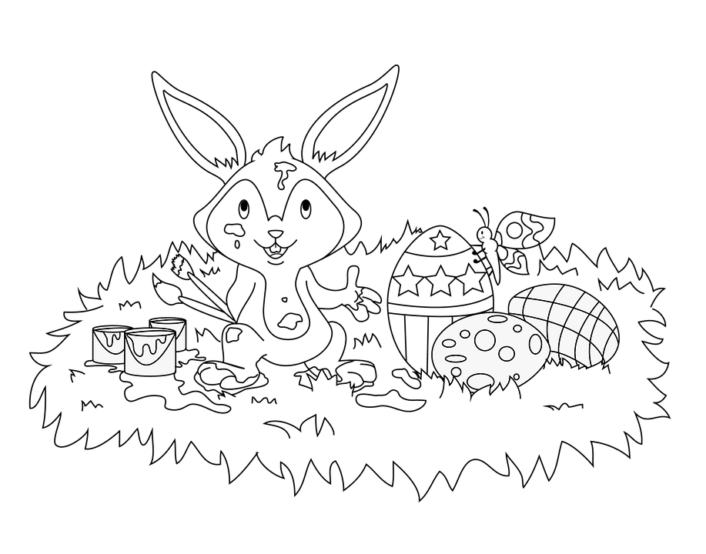
NIEUWSBRIEF MAART 2024

Maandag | Dinsdag | Woensdag | Donderdag | Vrijdag | Zaterdag | Zondag
26 februari  L3: Gemeentehuis  L6: Medisch onderzoek (deel 1) | 27 februari  L5: Boerderijonderwijs | 28 februari | 29 februari  L5: De Schakel | 1 maart | 2 maart | 3 maart
4 maart  L5: American Games  L6: Medisch onderzoek (deel 2) | 5 maart  L5: Boerderijonderwijs  L2: MUST-atelier | 6 maart  K3: Brandweer | 7 maart  K2-K3: Auteurslezing  L6: Wetenschap op stap | 8 maart  FACULTATIEVE VERLOFDAG | 9 maart | 10 maart
11 maart | 12 maart  K3: Kaaihoeve  L5: boerderijonderwijs | 13 maart | 14 maart  L3: Containerpark  L5: Whizzkids  L5: boerderijonderwijs  L6: Wetenschap op stap | 15 maart  Pyjamadag Bednet | 16 maart | 17 maart
18 maart  K3: zwemmen  L4: Kaaihoeve | 19 maart  L5-L6: auteurslezing  K2-K3: De Schakel | 20 maart  PEDAGOGISCHE STUDIEDAG | 21 maart  L5: boerderijonderwijs | 22 maart  Kleuters: schoolreis  L5: Kaaihoeve  L5: boerderijonderwijs  L1 t.e.m. L4 + L6: zwemmen | 23 maart | 24 maart  OPENSCHOOLDAG
25 maart | 26 maart  K1: De Schakel  Oudercontacten  L1-L2-L3 | 27 maart | 28 maart  Oudercontacten  L1-L2-L3 | 29 maart  L6: Kaaihoeve  Lager: rapport | 30 maart  PAASVAKANTIE | 31 maart  PAASVAKANTIE
De prijs in de kolom ‘kostprijs’ is de nettoprijs voor de leerlingen.
Deze prijs wordt aangerekend op de factuur van deze maand. Het busvervoer wordt door het gemeentebestuur bekostigd.
De ouderraad betaalt de schoolreizen van de kleuters + komt tussen in de openluchtklassen voor de lagere school.
DATUM | ACTIVITEIT | VOOR WIE | KOSTPRIJS
maandag 26 februari  maandag 26 februari NM | Medisch onderzoek door CLB  Bezoek aan het gemeentehuis | L6  L3 | -  -
dinsdag 27 februari NM | Boerderijonderwijs dag 2 | L5 | €5/ dag
donderdag 29 februari VM | De Schakel: Bambiraptor: een geestige viering van het kinderhoofd dat niet kan stoppen met doordraaien. | L5 | €7
maandag 4 maart VM  maandag 4 maart | American Games: bewegingslandschap met werp- ,slag- doel- en trapspelen aan de hand van materialen uit baseball, American football, frisbee, kin-ball…  Medisch onderzoek door CLB | L5  L6 | €3
dinsdag 5 maart NM  dinsdag 5 maart NM | Boerderijonderwijs dag 3  MUST-atelier te Ronse : productieproces van textiel en creatieve verwerking. | L5  L2 | €5/ dag  €4
woensdag 6 maart  woensdag 6 maart AV | Bezoek aan de brandweer  Infoavond openluchtklassen | K3  lager | -
donderdag 7 maart VM  donderdag 7 maart VM | Auteurslezing: Hilde Rogge  Project Wetenschap op stap: de adembenemende wereld van de immunologie, een project uitgevoerd door Justine Van Moorleghem van het VIB-UGent Centrum voor Inflammatieonderzoek. | K2-K3  L6 | -  -
vrijdag 8 maart | Facultatieve verlofdag | Iedereen
dinsdag 12 maart NM  dinsdag 12 maart NM | Kaaihoeve: natuurkoningen en- koninginnen  Boerderijonderwijs dag 4 | K3  L5 | €1,55  €5/ dag
donderdag 14 maart VM  donderdag 14 maart VM  donderdag 14 maart VM  donderdag 14 maart NM | Project Wetenschap op stap deel 2  Bezoek containerpark  Whizzkids: online halve finale  Boerderijonderwijs dag 5 | L6  L3  L5  L5 | -  €5/ dag
vrijdag 15 maart | Bednet pyjamadag: Elk jaar staan we op Bednet Pyjamadag stil bij alle kinderen en jongeren die wegens ziekte niet naar school kunnen. Kom die dag in je onesie, pyjama of andere slaapoutfit naar school. | IEDEREEN
maandag 18 maart VM  maandag 18 maart NM | Zwemmen  Kaaihoeve: speurneuzen in de Scheldevallei | K3  L4 | €1,60
dinsdag 19 maart VM  dinsdag 19 maart NM | Auteurslezing: Stefan Boonen  De Schakel: Stekeblind: Een verhaal over egel en mol die blind zijn voor elkaars verschillen. | L5-L6  K2-K3 | -  €7
woensdag 20 maart | Pedagogische studiedag: geen school | Alle leerlingen
Donderdag 21 maart | Boerderijonderwijs dag 6 | L5 | €5/ dag
vrijdag 22 maart  vrijdag 22 maart  vrijdag 22 maart VM  vrijdag 22 maart NM  vrijdag 22 maart NM | Schoolreis: De Sierk: extra info volgt.  Schoolreis ‘op school’: extra info volgt.  Kaaihoeve: Oriëntatie in het landschap  Boerderijonderwijs: afsluiter  Zwemmen | K2-K3  K0-K1  L5  L5  L1 t.e.m. L4 + L6 | De ouderraad betaalt de schoolreizen kleuters.  €1,70  -  -
zondag 24 maart NM | Openschooldag van 14 uur tot 17.30 uur. | Iedereen welkom!
dinsdag 26 maart NM  dinsdag 26 maart | De Schakel: Vuil: Het WOLK maakt een smerig vieze voorstelling vol schoonheid en magie voor de allerkleinsten.  Oudercontacten: aparte uitnodiging volgt via Smartschool | K1  L1-L2-L3 | €7
donderdag 28 maart | Oudercontacten | L1-L2-L3 | -
vrijdag 29 maart VM  vrijdag 29 maart | Kaaihoeve: Oriëntatie in het landschap  Rapport competenties | L6  lager | €1,70  -

